附件3
三明学院本科毕业论文（设计）抽检推荐操作流程
第一步
登录实践教学综合管理平台，在毕业论文（设计）管理模块下打开论文抽检管理—抽检论文推荐功能
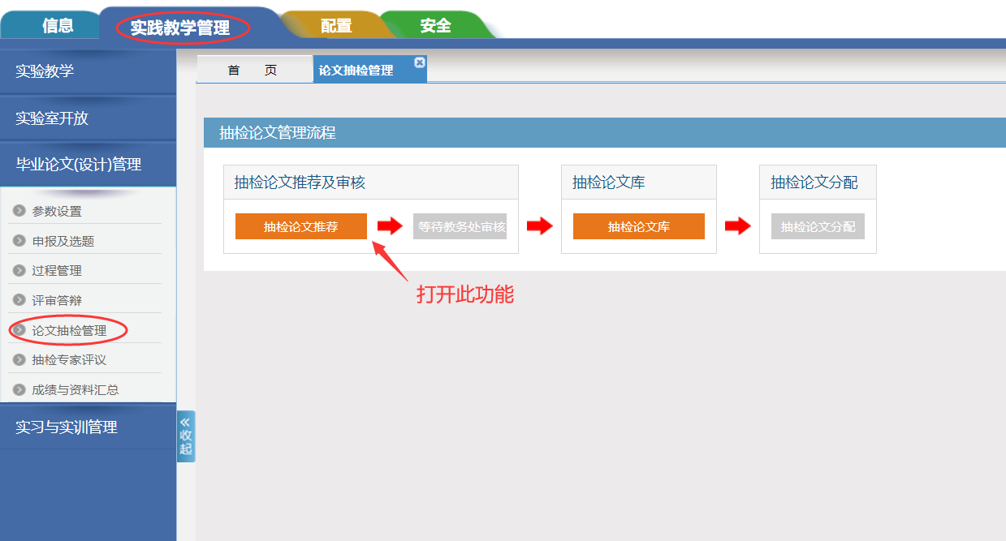
第二步
点击功能菜单区“添加抽检论文”按钮打开页面，选择推荐论文课题及选择所属分组（已终审课题来自于：评审答辩→论文成绩终审）
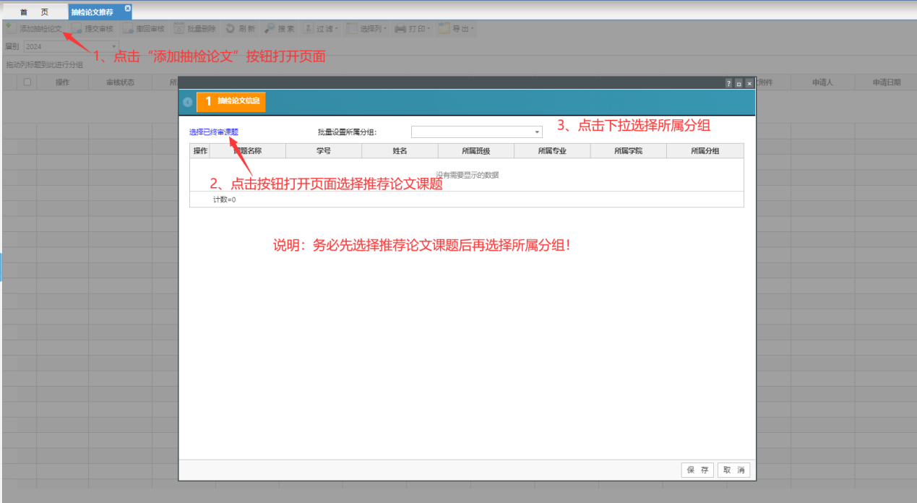
第三步
选择推荐论文课题
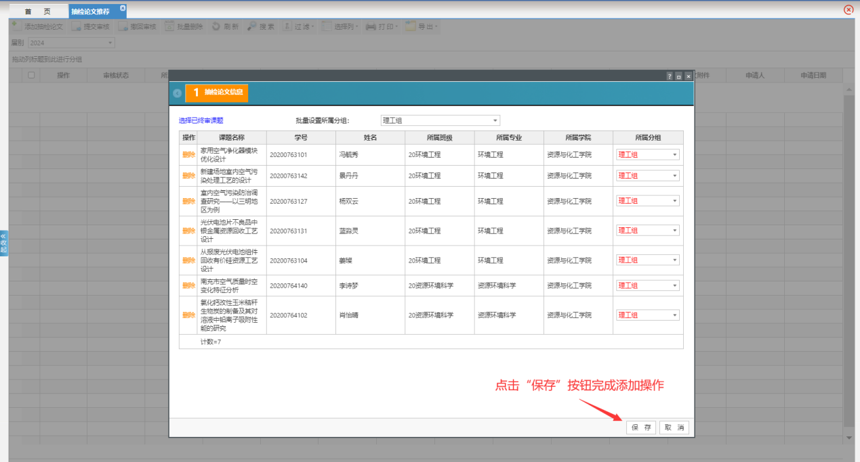

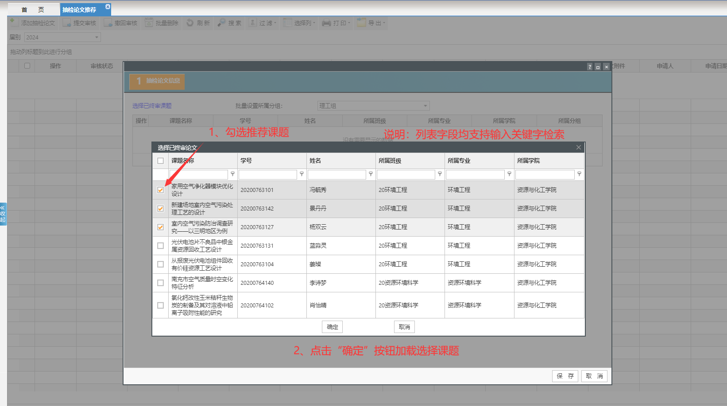

第四步
点击“保存”按钮完成操作
